Начальная страница <- Справочники <- Группа справочников «Номенклатура» <- Номенклатура <-Создание/Редактирование элемента справочника «Номенклатура»

Закладка «Производство» карточки товара
Закладка «Производство» карточки товара предназначена для задания и редактирования реквизитов блюда\полуфабриката\ингредиента, которые участвуют в производстве. Закладка добавляется в справочник «Номенклатура» если в конфигурации активирован модуль «Производство».
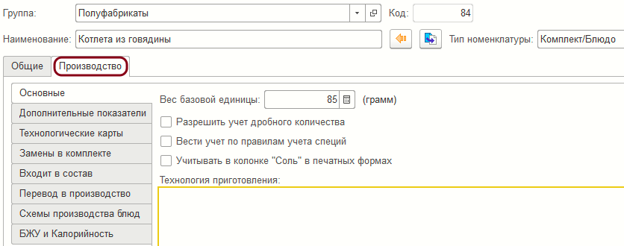Форма вкладки «Основные» закладки «производство» карточки товара
Закладка «Производство» содержит следующие группы реквизитов:
- «Основные»;
- «Дополнительные показатели»;
- «Технологические карты»;
- «Замены в комплекте»;
- «Входит в состав»;
- «Перевод в производство»;
- «Схемы производства блюд»;
- «БЖУ и Калорийность».

